



Guide de l’élève

Le conducteur était-il fautif ?

Camil Cyr
Collège de Maisonneuve

Adaptation: Nanouk Paré
Collège John Abbott


Le conducteur était-il fautif ? (1re partie)

Contexte

La joie! Vous venez juste de dénicher un emploi d’été bien payant au Service enquête-collision du SPVM (Service de police de la ville de Montréal). Votre tâche consiste à assister un enquêteur spécialisé en enquête-collision dans les diverses tâches à effectuer sur les lieux d’une collision et dans l’analyse des données.

Par un beau matin de juillet, vous vous présentez au poste quand, soudain, votre patron vous dit : « Une grosse collision a eu lieu ce matin. Il y a des blessés. Allez immédiatement rejoindre les enquêteurs qui sont présentement sur les lieux. » Confiant en vous-même, vous lui répondez: « Excellent, Patron, je m’y rends tout de suite ».

Vous vous rendez donc sur les lieux de l’accident. En arrivant, vous aidez les enquêteurs à délimiter un périmètre de sécurité à l’aide de rubans. Ce périmètre délimite la région à l’intérieur de laquelle il est possible de trouver des indices pouvant aider à l’enquête. Personne n’est autorisé à entrer à l’intérieur de ce périmètre sans votre permission. Ensuite, vous prenez des photos de l’état de la chaussée et des débris qui s’y trouvent. Vous faites immédiatement le croquis suivant de l’accident en y incluant quelques mesures d’usage.

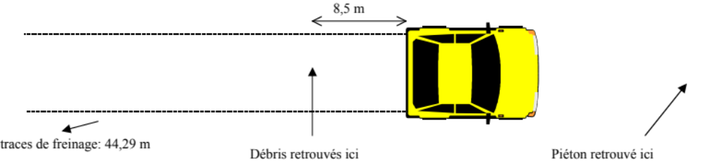

Vos constatations sont les suivantes:

- Selon les traces de freinage, le véhicule s’est arrêté au bout de 44,29 m.
- Des débris (sandale, sacoche, etc.) ont été trouvés à 8,5 m de la position du véhicule. Vous remarquez une traverse pour piétons à cet endroit.
- La limite de vitesse permise dans cette rue est de 60 km/h.

Vous devez maintenant procéder aux mesures d’usage pour déterminer le coefficient de frottement de la chaussée à cet endroit. Vous n’êtes pas certain de la procédure à suivre. Inutile de demander conseil aux enquêteurs, ceux-ci sont présentement très occupés. Vous devez faire le travail vous-même.

- Comment, selon vous, est déterminé le coefficient de frottement?

Cycle en trois étapes

Énumérez toutes les informations pertinentes que vous avez recueillies à partir du problème. D’après ces informations, indiquez ce que vous devez savoir pour résoudre le problème. À mesure que vous découvrez de nouvelles informations, vous voudrez résumer et mettre à jour les informations pertinentes que vous avez recueillies et poser de nouvelles questions.

Énumérez les éléments suivants:
Ce que nous savons | À determiner | Résumé
Note : vous devez avoir complété la 1re partie avant de procéder à la 2e partie.

Le conducteur était-il fautif ? (2e partie)

Vous continuez à prendre quelques photos et remarquez un étrange traîneau ainsi qu’un dynamomètre.
Les photos que vous prenez du traîneau sont illustrées ci-dessous. Vous remarquez qu’il s’agit d’un bloc de fer de plusieurs kilogrammes sur lequel on a collé une semelle de pneu.
Ce que nous savons | À déterminer | Résumé

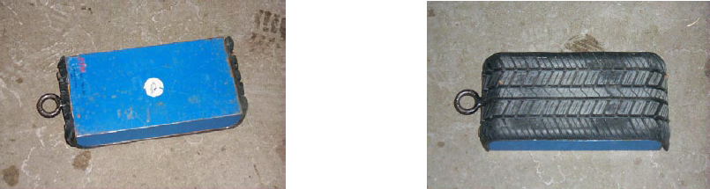

- Quels sont les paramètres pouvant être obtenus par l’utilisation du traîneau et du dynamomètre?
- À partir de ces informations sur la méthode employée, trouvez une équation qui permet de déterminer le coefficient de frottement de la chaussée.

Complétez à nouveau le cycle en trois étapes pour avoir une idée claire de ce que vous savez, ce qui est à déterminer et le résumé.

Note : vous devez avoir complété la 2e partie avant de procéder à la 3e partie.

Le conducteur était-il fautif ? (3e partie)

Voici les deux mesures (Fv : force verticale, Fh : force horizontale) que vous obtenez à partir du traîneau et du dynamomètre. Celles-ci vous permettront de déterminer le coefficient de frottement.
F_{v} = 88,2 N et F_{h} = 63,5 N

Votre tâche consiste maintenant à répondre à deux questions essentielles. Ces informations permettront au procureur de la Couronne de décider si le conducteur sera poursuivi en justice en vertu de l’article
249 (3), Conduite dangereuse causant des lésions corporelles, du Code criminel.

Questions

- Quelles sont les deux questions essentielles auxquelles vous devez répondre afin de compléter votre travail d’enquêteur?

- Quelles seront les étapes nécessaires à la résolution de ces questions?

- Selon vous, quelle sera la décision du procureur de la Couronne? À vous de jouer!

